«Княжпогост»  муниципальнŐй районса администрация | 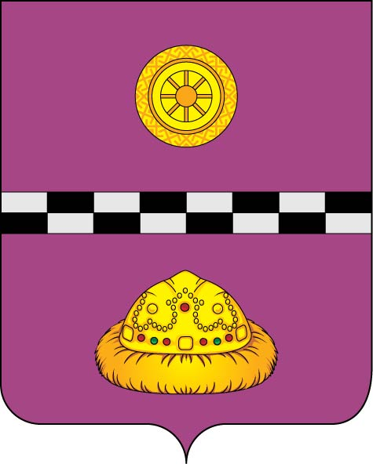 | Администрация  муниципального района  «Княжпогостский»

ПОСТАНОВЛЕНИЕ
от 01 сентября 2021г. | № 360
О начале отопительного сезона 2021 -2022 гг. на территориях сельских поселений муниципального района «Княжпогостский»

Руководствуясь Федеральным законом от 06.10.2003 № 131-ФЗ «Об общих принципах организации местного самоуправления в Российской Федерации», ст. 6 Федерального закона от 27.07.2010 №190-ФЗ «О теплоснабжении», постановлением Правительства Российской Федерации от 06.05.2011г. № 354 «О предоставлении коммунальных услуг собственникам и пользователям помещений в многоквартирных домах и жилых домов»

П О С Т А Н О В Л Я Ю:

1. Отопительный сезон 2021 – 2022 гг. на территориях сельских поселений муниципального района «Княжпогостский» начать с 01 сентября 2021 г.
2. Рекомендовать АО «Княжпогостская тепло-энергетическая компания»:
2.1. Подачу теплоносителя на жилищный фонд и прочие объекты произвести с 01 сентября 2021 г.
3.Рекомендовать главам сельских поселений:
3.1. Обеспечить контроль за ходом подачи тепла на жилфонд и другие подведомственные объекты.
4. Контроль за исполнением настоящего постановления возложить на первого заместителя руководителя администрации муниципального района «Княжпогостский» М.В. Ховрина.
5. Настоящее постановление вступает в силу со дня его принятия.

Глава МР «Княжпогостский» -
руководитель администрации А.Л.Немчинов

